安徽江淮汽车集团股份有限公司安庆分公司
危险废物环境污染防治信息公示
根据2020年年9月1日施行《固废法》第二十九条规定，产生固体废物的单位应当依法及时的公开固体废物污染防治信息，主动接受社会监督。现将我公司2021年1-10月份产生的危险废物环境防治信息予以公示。
1 基本信息
单位名称 |  | 安徽江淮汽车集团股份有限公司安庆分公司
单位注册地址 |  | 安庆市开发区皖江大道与长风路交叉口东南侧的厂房 |  |  |  |  |  | 邮编 |  | 246000
生产设施地址 |  | 皖江大道与长风路交叉口
法定代表人 |  | 江东 |  | 行业类别与代码 |  | 制造业,汽车制造业,汽车零部件及配件制造,汽车零部件及配件制造C3670
总投资 |  | 150000.0 万元 |  | 总产值 |  | 152091.0 万元
占地面积 |  | 580000.0 万平方米 |  | 职工人数 |  | 869 位
环保部门负责人 |  | 徐东波 |  | 联系人 |  | 陈楠
联系电话 |  | 13955363531 |  | 传真电话 |  | 0556-5685698
电子信箱 |  | cn13955363531@163.com
单位网址 |  | 无
管理部门及人员 | 管理部门 | 部门负责人 | 废物管理负责人 |  | 废物污染防治设施技术负责人及文化程度
 | 安全机动部 | 徐东波 | 陈楠 |  | 陈楠 |  | 本科 |  | 环保专员
管理组织图 | 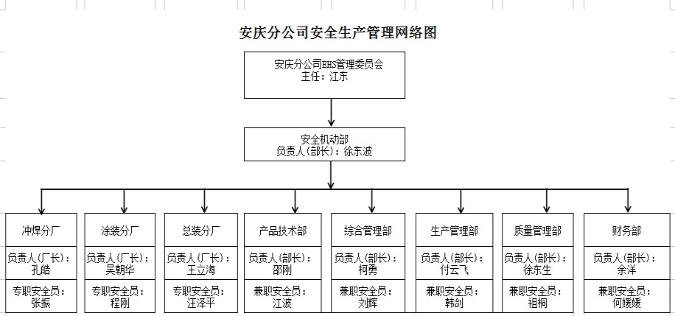
2 产品生产情况
原辅材料及消耗量 | 序号 | 原辅材料名称 | 上年度消耗量（吨/年） | 序号 | 原辅材料名称 | 本年度计划消耗量（吨/年）
 | 1 | 钢材 | 184.033吨 | 1 | 钢材 | 2867.44吨
 | 2 | 磷化液 | 2.218吨 | 2 | 磷化液 | 34.5566吨
 | 3 | 水性漆 | 5.899吨 | 3 | 水性漆 | 91.9152吨
 | 4 | 脱脂剂 | 5.546吨 | 4 | 脱脂剂 | 86.416吨
生产设备数量 | 序号 | 设备名称 | 上年度数量（台） | 序号 | 设备名称 | 本年度数量（台）
 | 1 | 电焊机 | 10 | 1 | 电焊机 | 10
 | 2 | 电泳系统 | 1 | 2 | 电泳系统 | 1
 | 3 | 烘干系统 | 5 | 3 | 烘干系统 | 5
 | 4 | 检测线 | 1 | 4 | 检测线 | 1
 | 5 | 前处理系统 | 1 | 5 | 前处理系统 | 1
 | 6 | 油压机 | 4 | 6 | 油压机 | 4
 | 7 | 总装线 | 1 | 7 | 总装线 | 1
产品及产量 | 序号 | 产品名称 | 上年度产量  （台/年） | 序号 | 产品名称 | 本年度计划产量（台/年）
 | 1 | 纯电动轿车、SUV | 2521 台 | 1 | 纯电动轿车、SUV | 50000台
3 危险废物贮存场所情况
危险废物贮存设施现状
设施名称 |  | 数量 | 类型 | 面积 | 贮存能力
固废站 |  | 1 | 仓库 | 188 平方 | 40 吨
1、 贮存场所是否符合《危险废物贮存污染控制标准》有关要求：是 ☑ 否 □

2、 是否按危险废物特性分类收集、贮存：是 ☑ 否 □

3、 是否混合贮存未经安全性处置且性质不相容的危险废物：是 □ 否 ☑

4、 是否将危险废物混入非危险废物中贮存：是 □ 否 ☑

5、 是否通过建设项目环境影响评价审批及竣工环境保护验收： 是 ☑ 否 □
贮存过程中采取的污染防治和事故预防措施

防渗漏、防流失，采用袋装封口及桶装封口，并分类存放。

4 危险废物委托利用/处置措施
表4-1 危险废物委托利用处置信息表
序号 |  | 危险废物委托利用处置单位名称 | 许可证编号 | 危险废物的名称 | 利用处置方式 | 本年度计划委托利用处置量（吨） | 本年度1月-10月实际委托利用处置量  （吨）
1 |  | 安徽浩悦环境科技有限责任公司 | 340121003 | 废电泳液 | D9 | 150 吨 | 0 吨
2 |  | 安徽嘉朋特环保科技服务有限公司 | 340121004 | 废化工桶 | C3 | 25.5 吨 | 19.938吨
3 |  | 安徽浩悦环境科技有限责任公司 | 340121003 | 废胶 | D10 | 38 吨 | 26.85 吨
4 |  | 安徽浩悦环境科技有限责任公司 | 340121003 | 废胶沾染物 | D10 | 7 吨 | 6.519 吨
5 |  | 合肥远大燃料油有限公司 | 340121001 | 废矿物油 | C5 | 22 吨 | 1.870 吨
6 |  | 安徽浩悦环境科技有限责任公司 | 340121003 | 废硒鼓、墨盒 | D10 | 0.5 吨 | 0.032 吨
7 |  | 安徽浩悦环境科技有限责任公司 | 340121003 | 废有机溶剂 | D9 | 12 吨 | 0 吨
8 |  | 安徽浩悦环境科技有限责任公司 | 340121003 | 磷化污泥(生产性产废) | D1 | 30 吨 | 10.73吨
9 |  | 池州西恩新材料科技有限公司 | 341702002 | 磷化污泥(生产性产废) | R4 | 20 吨 | 14.636 吨
10 |  | 安徽浩悦环境科技有限责任公司 | 340121003 | 磷化渣(生产性产废) | D1 | 15 吨 | 0.822吨
11 |  | 池州西恩新材料科技有限公司 | 341702002 | 磷化渣(生产性产废) | R4 | 15 吨 | 9.196 吨
12 |  | 安徽浩悦环境科技有限责任公司 | 340121003 | 漆渣(生产性产废) | D10 | 45 吨 | 31.53 吨
13 |  | 安徽浩悦环境科技有限责任公司 | 340121003 | 实验室废液 | D9 | 0.5 吨 | 0 吨
14 |  | 安徽浩悦环境科技有限责任公司 | 340121003 | 试剂空瓶 | D1 | 0.5 吨 | 0.047 吨
15 |  | 安徽浩悦环境科技有限责任公司 | 340121003 | 酸洗钝化液 | D9 | 1 吨 | 0 吨
16 |  | 安徽浩悦环境科技有限责任公司 | 340121003 | 污水处理污泥 | D1 | 85 吨 | 18.242 吨
17 |  | 安徽浩悦环境科技有限责任公司 | 340121003 | 油漆沾染物 | D10 | 25 吨 | 15.06 吨
合计： |  |  |  |  |  | 483 吨 | 182.423吨
运输 | 1、 运输过程中是否遵守危险货物运输管理的规定：是 ☑ 否 □  2、 是否按危险废物特性分类运输： 是 ☑ 否 □  3、 是否委托运输： 是 ☑ 否 □  4、 单位名称：长丰县东方运输有限公司、安徽浩悦环境科技有限责任公司、合肥丽华危废运输有限公司 运输资质： 道路运输经营许可证
转移计划 | 包括拟转移危险废物种类、数量，拟接收危险废物的单位等  拟转移危废种类为污水处理污泥、磷化污泥、废胶、漆渣、废胶沾染物、油漆沾染物、废矿物油等，拟接收单位为安徽浩悦环境科技有限责任公司、合肥远大燃料油有限公司等。
图5-1 委托处置单位合同与资质
安徽嘉朋特环保科技有限公司
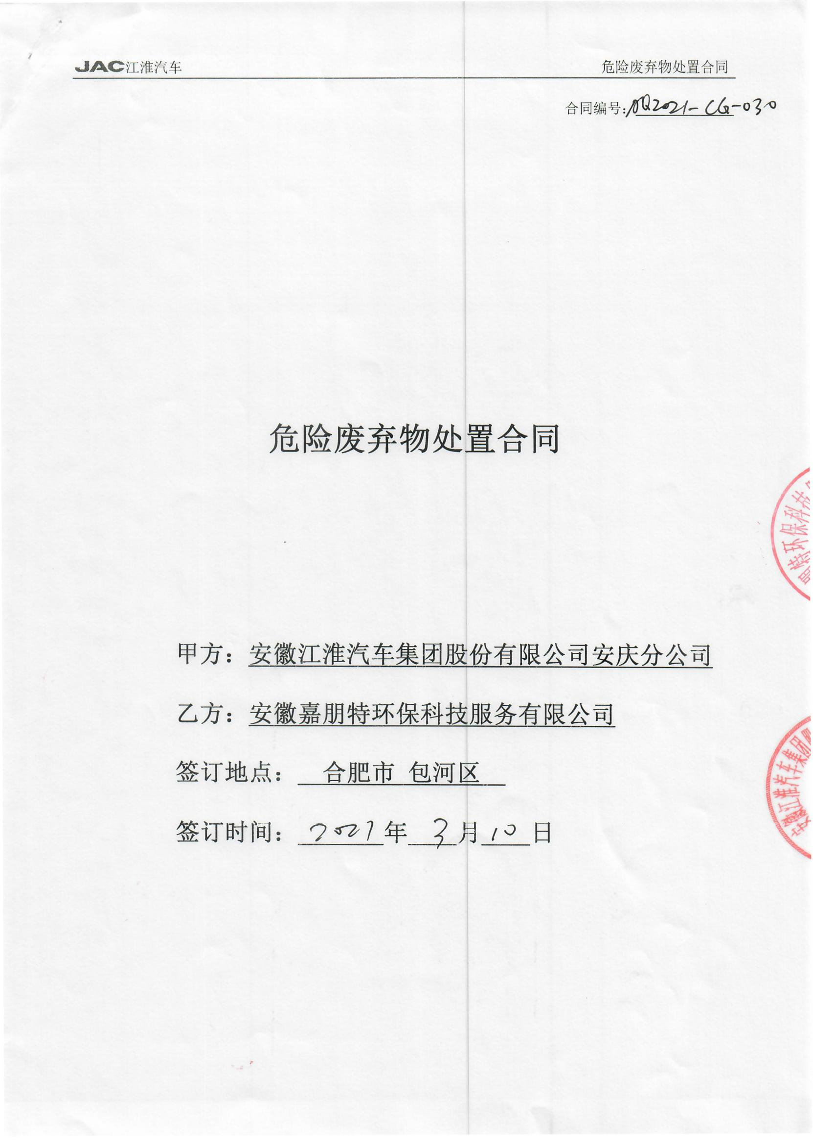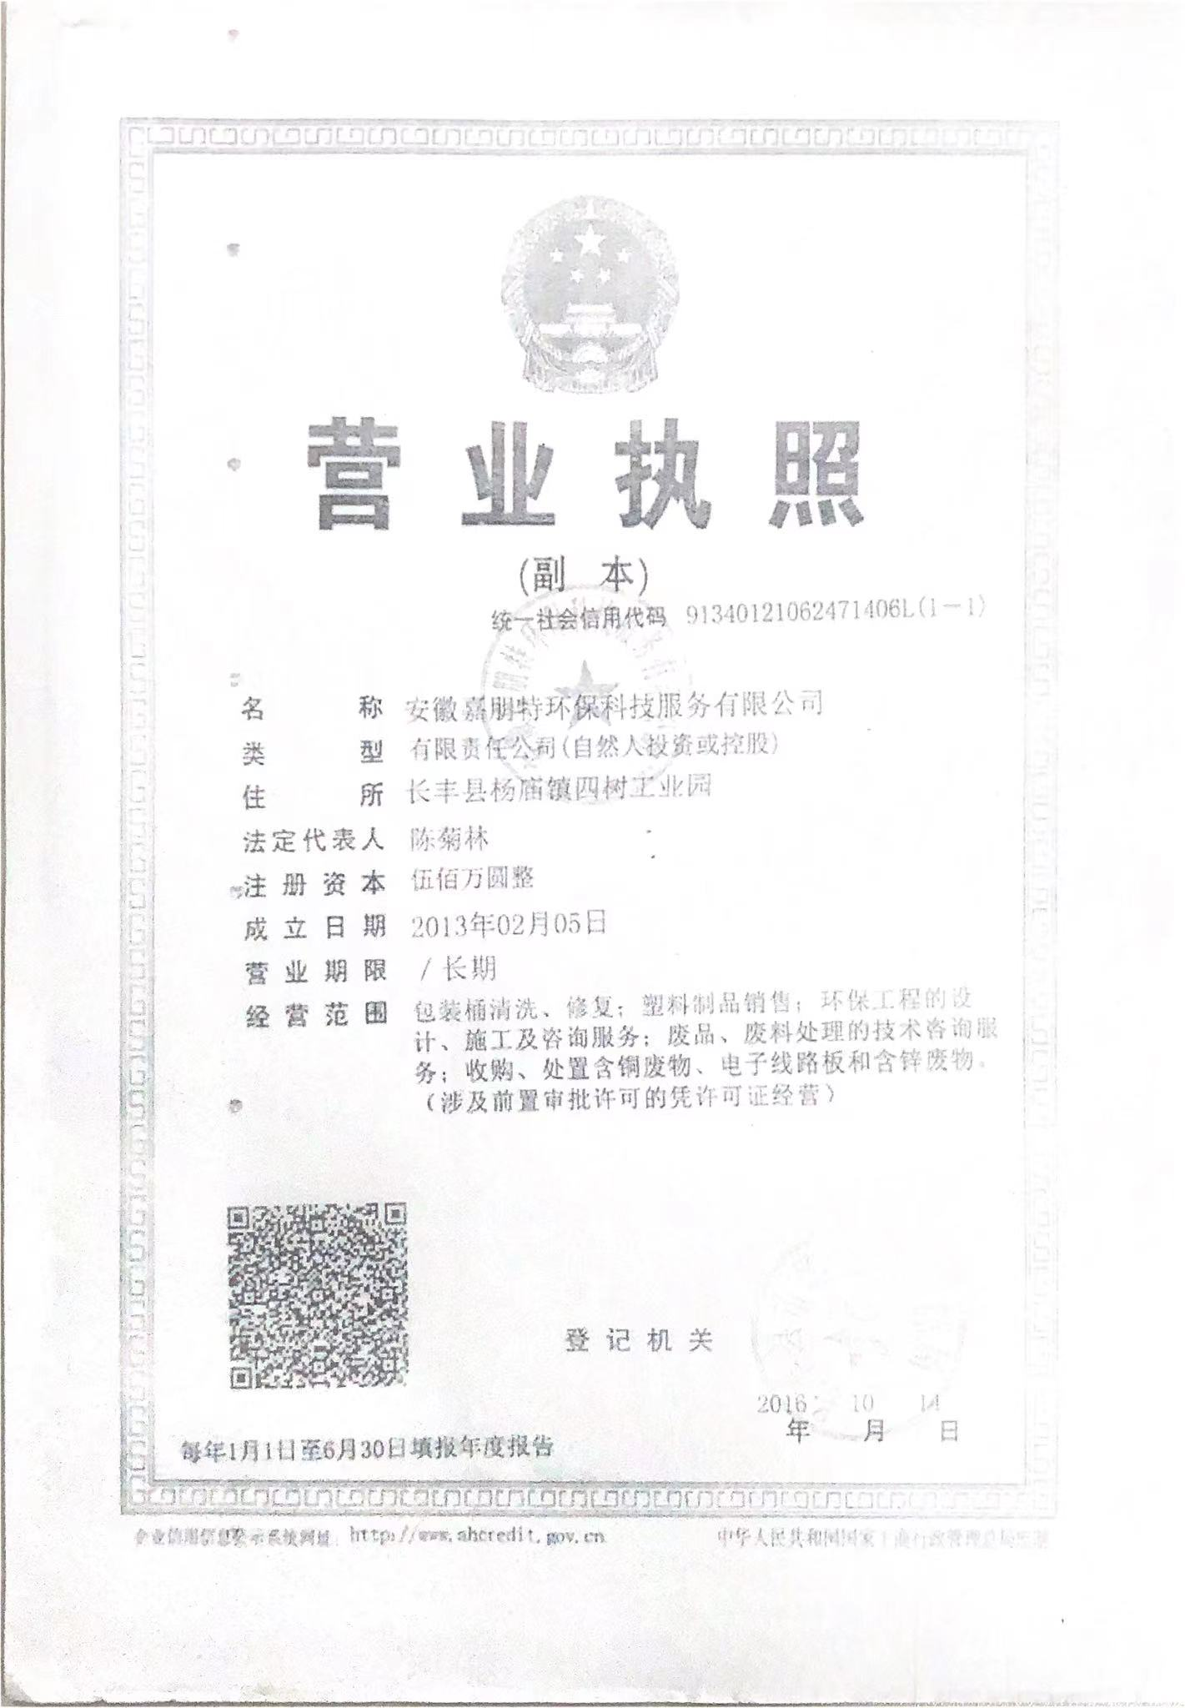

安徽浩悦环境科技有限公司
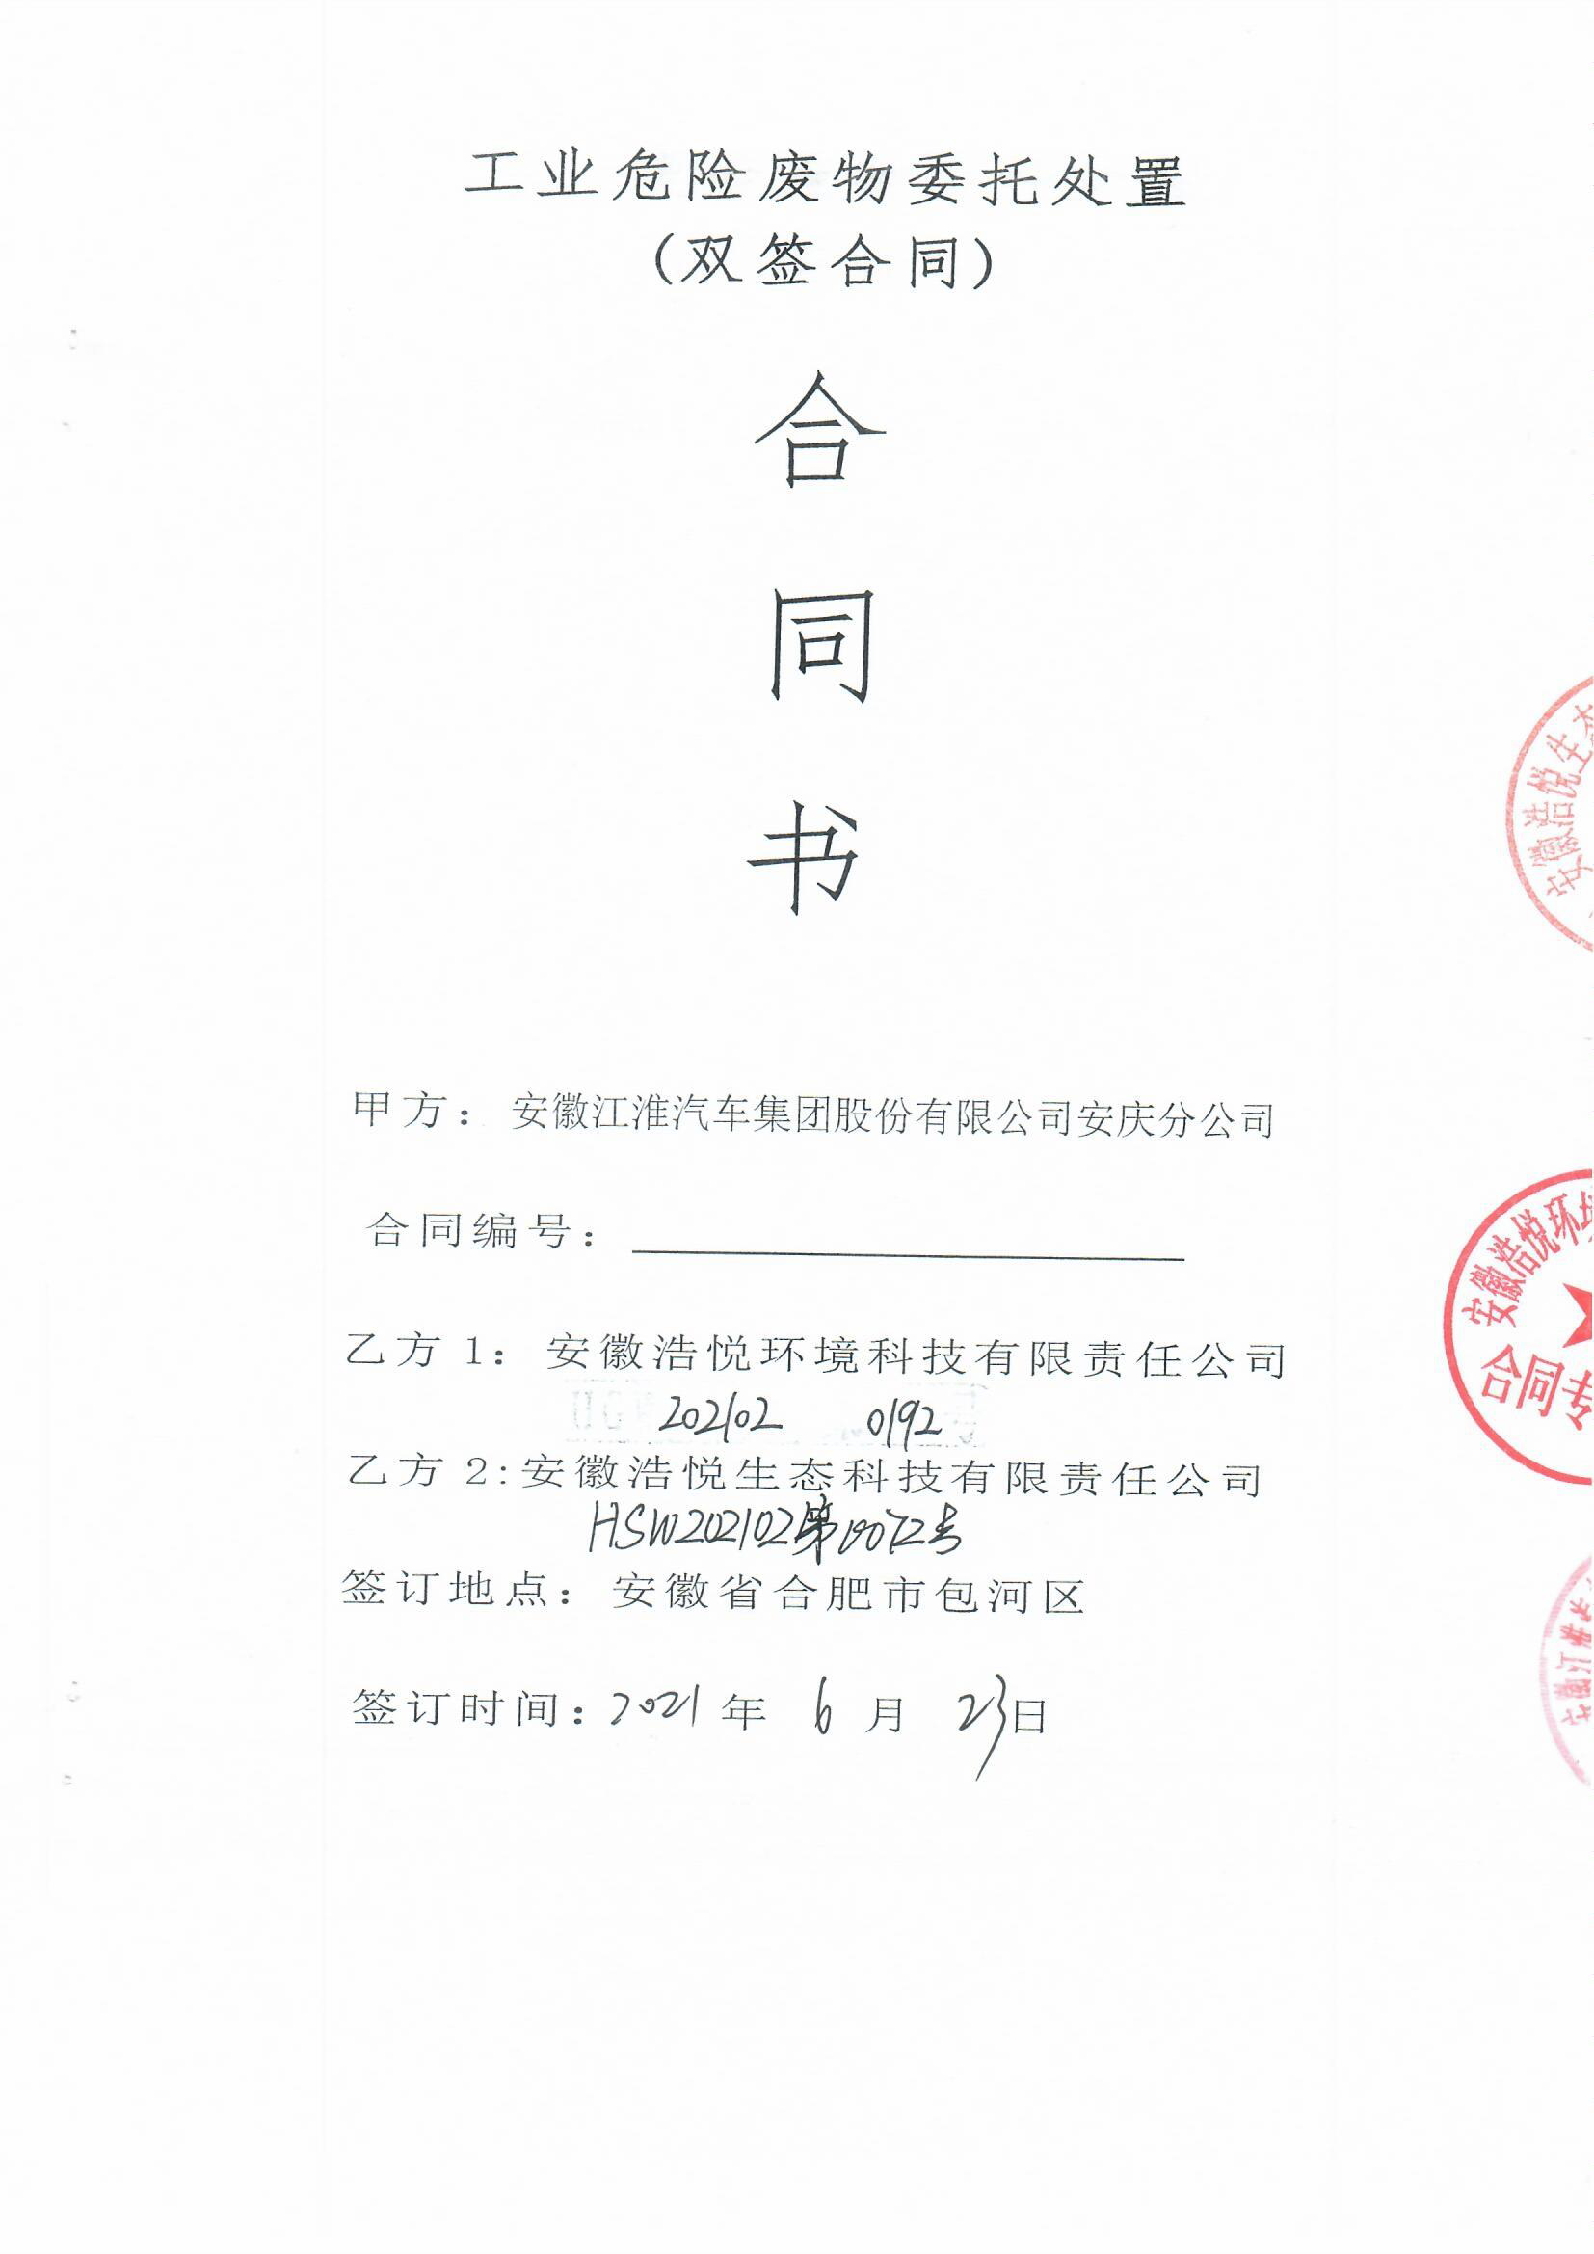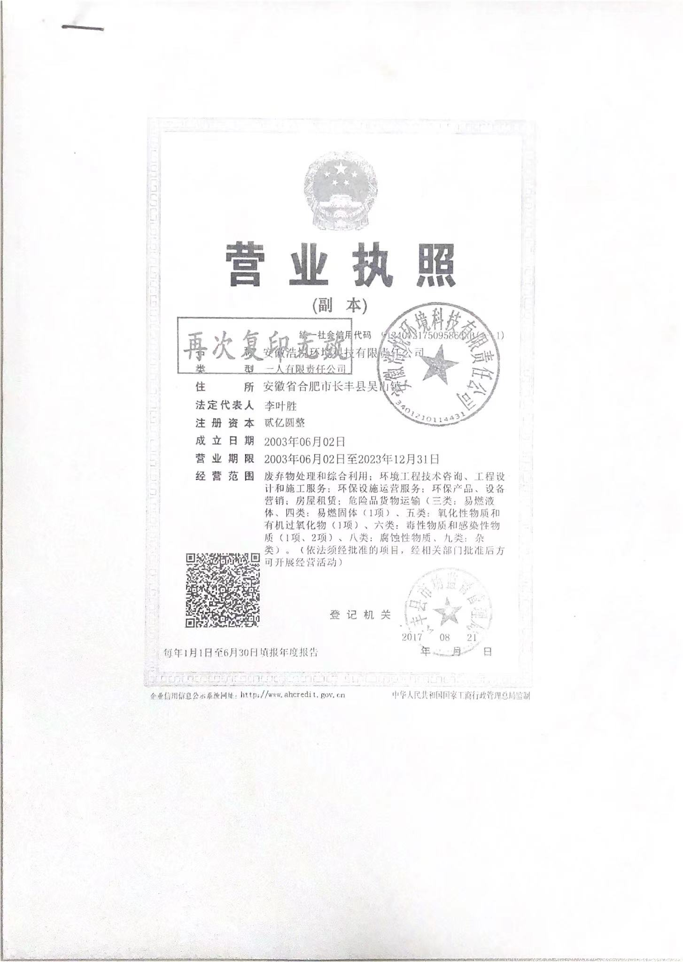

池州西恩新材料科技有限公司
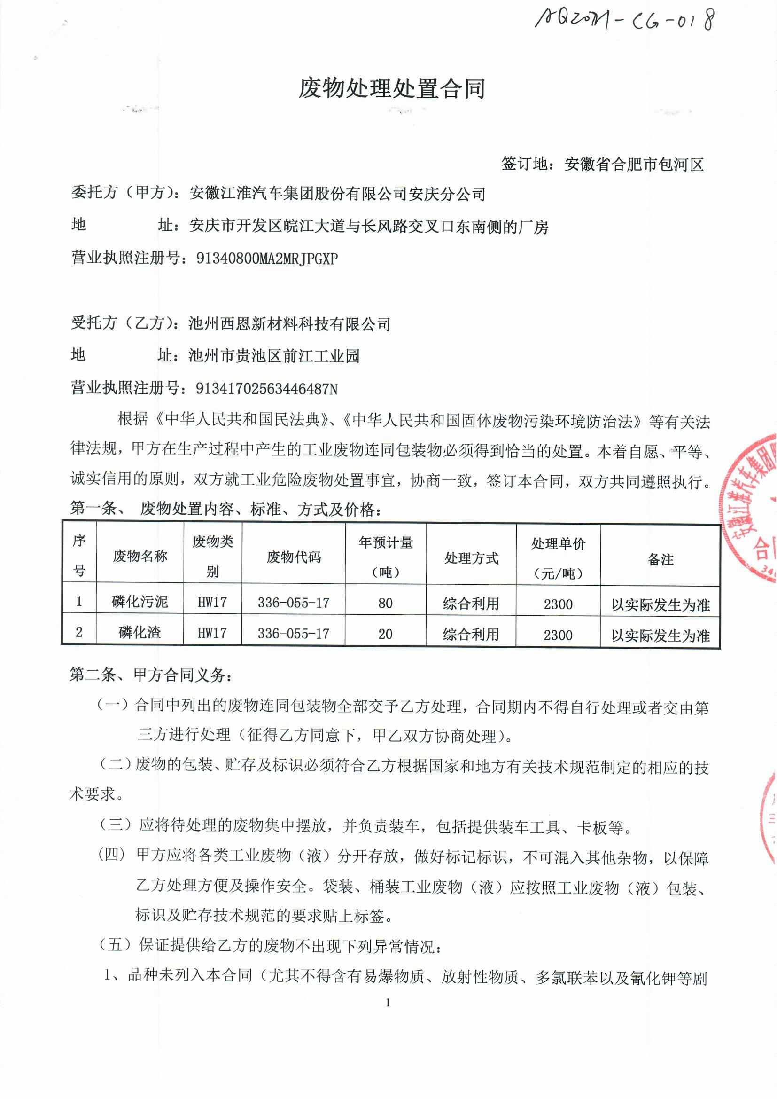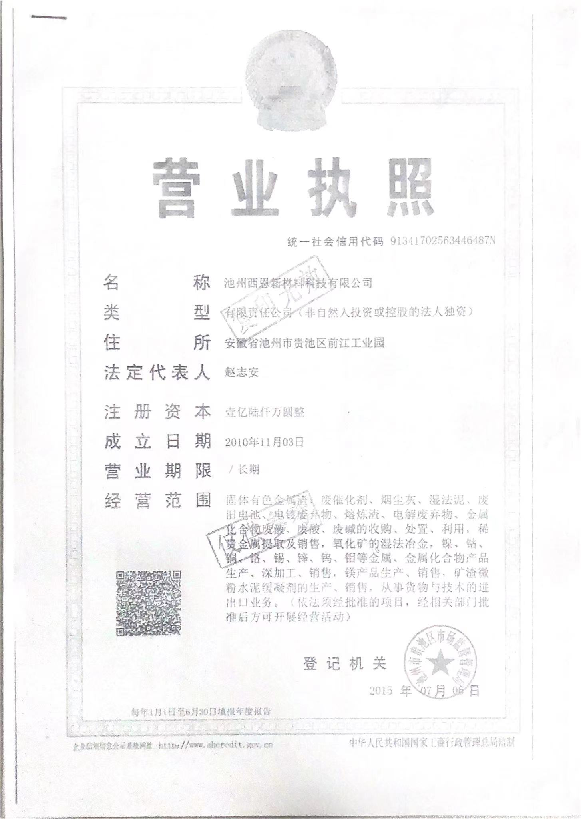

合肥远大燃料油有限公司
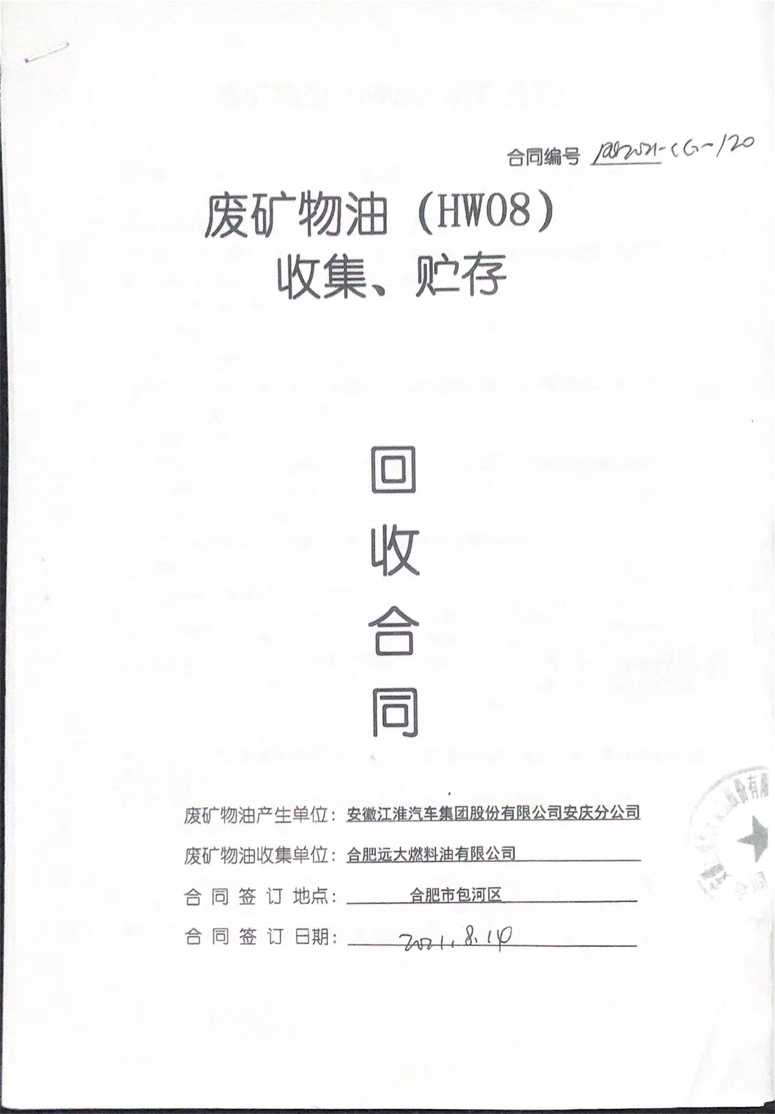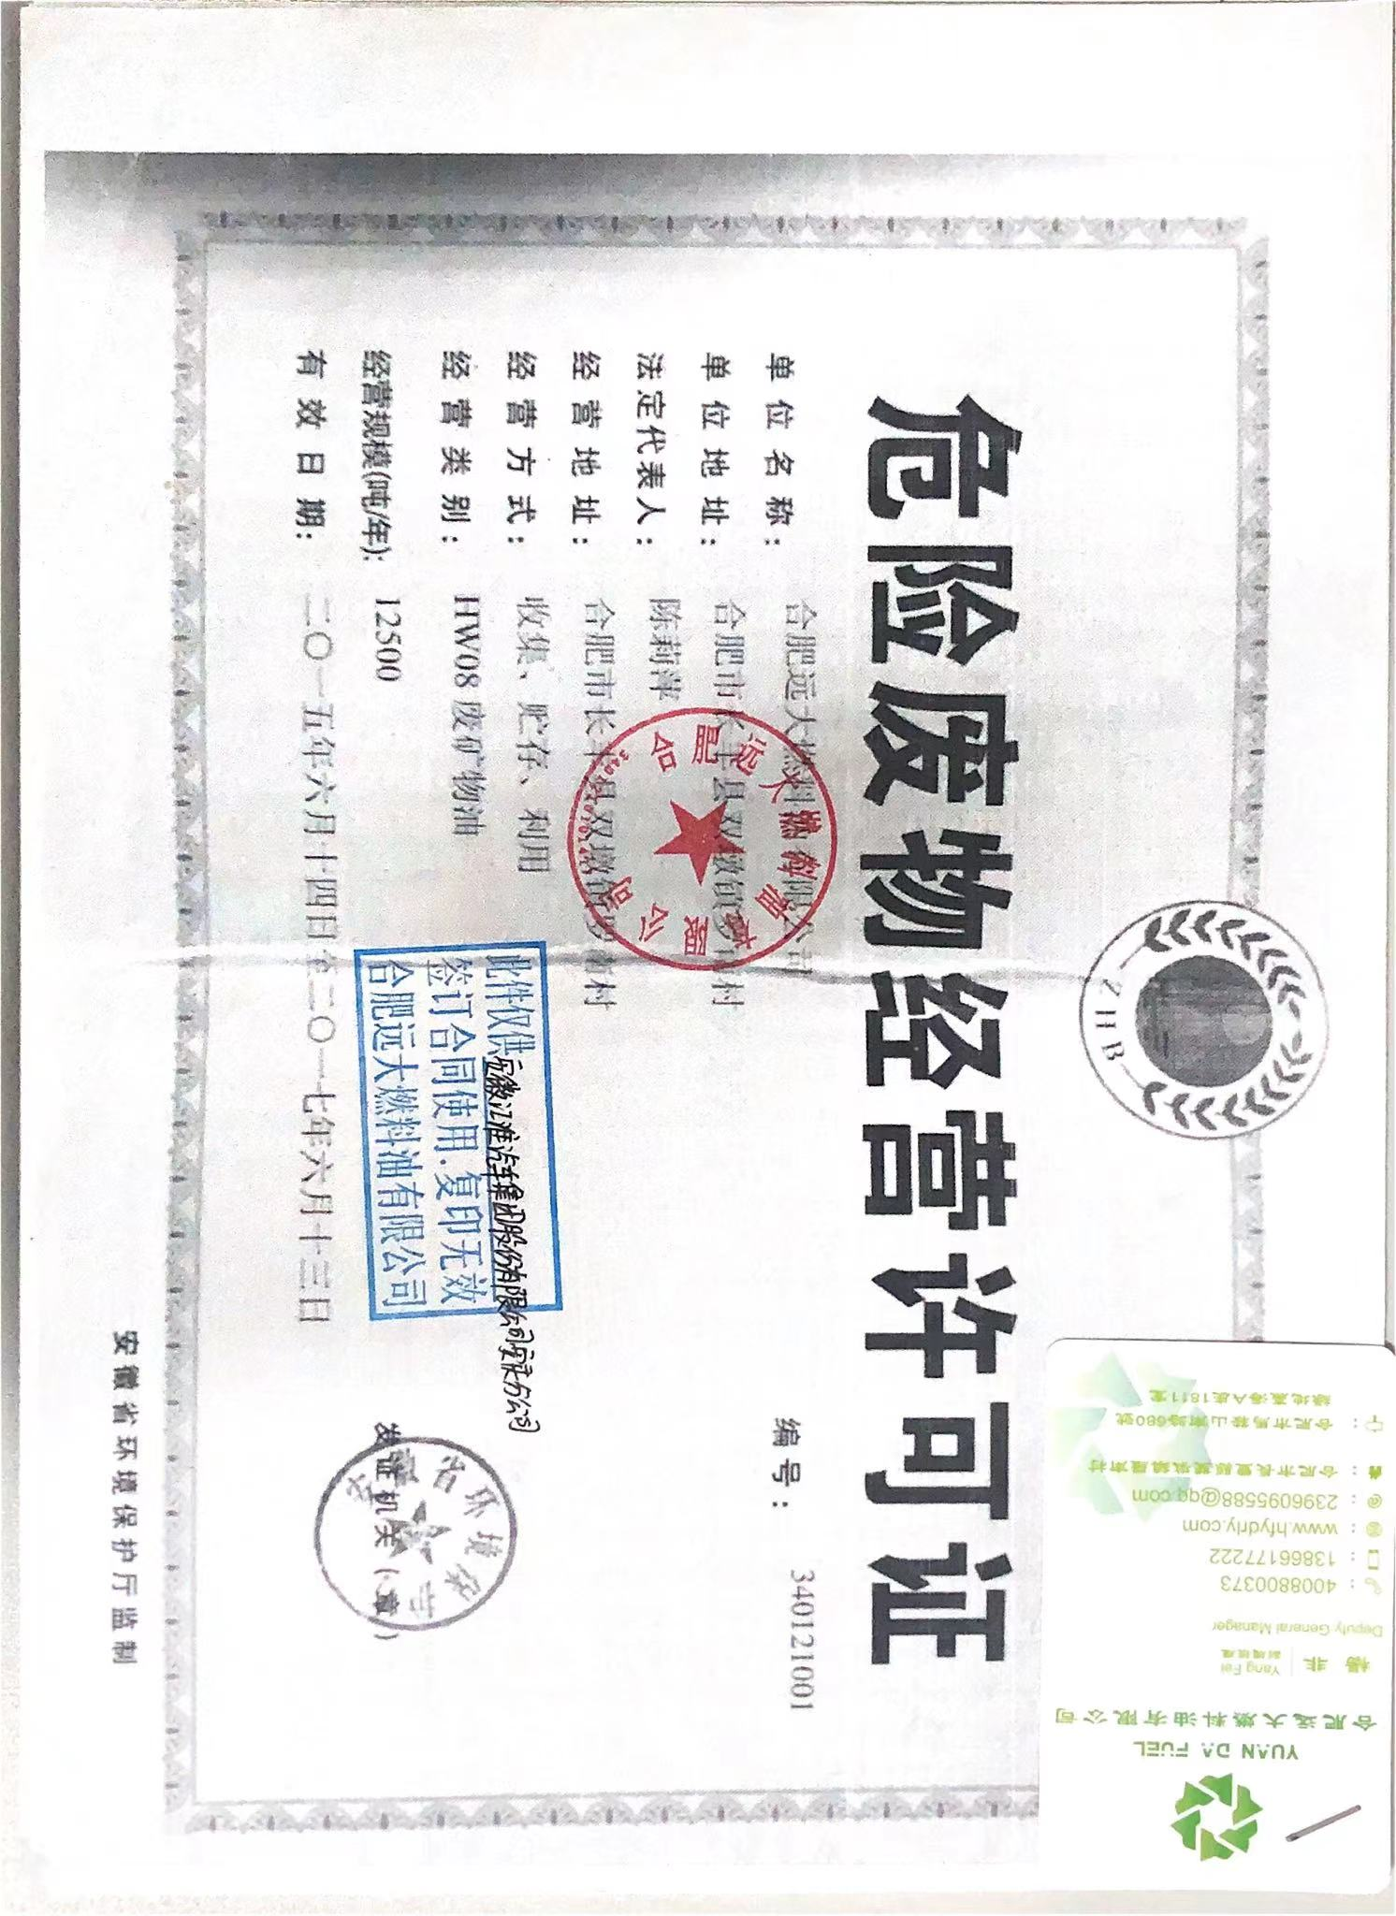

5 环境监测情况
按计划针对土壤污染隐患进行排查

表5-1安徽江淮汽车集团股份有限公司安庆分公司土壤隐患排查计划表

序号 | 重点设备设施 | 位置 | 涉及工业活动 | 现场土壤污染预防措施 | 排查完成时间 | 责任人
1 | 地下储存池 | 厂区污水站 | 污水处理 | 1.巡检池体状况  2.静止状态下用超声波液位计目视观察池体液位波动 | 2021.3.31 | 李诚、孙星星
2 | 离地储存池 | 厂区污水站 | 污水处理 | 1.巡检池体状况  2.静止状态下用超声波液位计目视观察池体液位波动 | 2021.3.31 | 李诚、孙星星
3 | 接地储罐 | 厂区污水站 | 污水处理 | 1.目视化巡检储罐状态  2.增设防泄漏围堰，查看防渗漏状态 | 2021.4.30 | 李诚、孙星星
4 | 离地储罐 | 厂区污水站 | 污水处理 | 1.目视化巡检储罐状态  2.罐内全部增设防腐防渗漏层，查看防渗漏状态 | 2021.5.31 | 李诚、孙星星
5 | 药剂储存 | 分析化验室 | 水质分析 | 1.目视检查  2.日常维护  3.设置防渗漏设施，检查有无泄漏 | 2021.6.30 | 李诚、程刚、孙星星
6 | 地上排水系统 | 厂区污水站 | 污水处理 | 1.目视检查  2.日常维护，查看是否存在跑冒滴漏现象 | 2021.7.31 | 陈楠、孙星星
7 | 危废储存管理 | 厂区固废站 | 危废储存 | 1.目视检查  2.日常维护  3.查看防渗漏状态 | 2021.8.31 | 陈楠、孙星星
8 | 离地储罐 | 厂区污水站 | 污水处理 | 1.目视化巡检储罐状态  2.罐内全部增设防腐防渗漏层，查看防渗漏状态 | 2021.9.30 | 陈楠、孙星星
9 | 危废储存管理 | 厂区固废站 | 危废储存 | 1.设置地沟渗漏收集，查看防渗漏状态  2.站内监控 | 2021.10.31 | 陈楠、孙星星
10 | 地下储存池 | 厂区污水站 | 污水处理 | 1.巡检池体状况  2.静止状态下用超声波液位计目视观察池体液位波动 | 2021.11.30 | 陈楠、孙星星
11 | 危废储存管理 | 厂区固废站 | 危废储存 | 1.目视检查  2.日常维护  3.周边开展土壤及地下水检测 | 2021.12.31 | 陈楠、孙星星
12 | 地下储存池 | 厂区污水站 | 污水处理 | 1.检查池体防腐防渗漏层  2.开展池体周围土壤及地下水检测 | 2021.12.31 | 陈楠、孙星星
13 | 离地储罐 | 厂区污水站 | 污水处理 | 1.目视化巡检储罐状态  2.开展池体周围土壤及地下水检测 | 2021.12.31 | 陈楠、孙星星

按照《中华人民共和国土壤污染防治法》、《工矿用地土壤环境管理办法》、《重点排污单位名录管理规定》要求，严格落实开展土壤及地下水自行监测工作，严格控制有毒有害物质排放，并将贯彻落实情况于每年12月10日前书面报告至安庆市生态环境局备案。

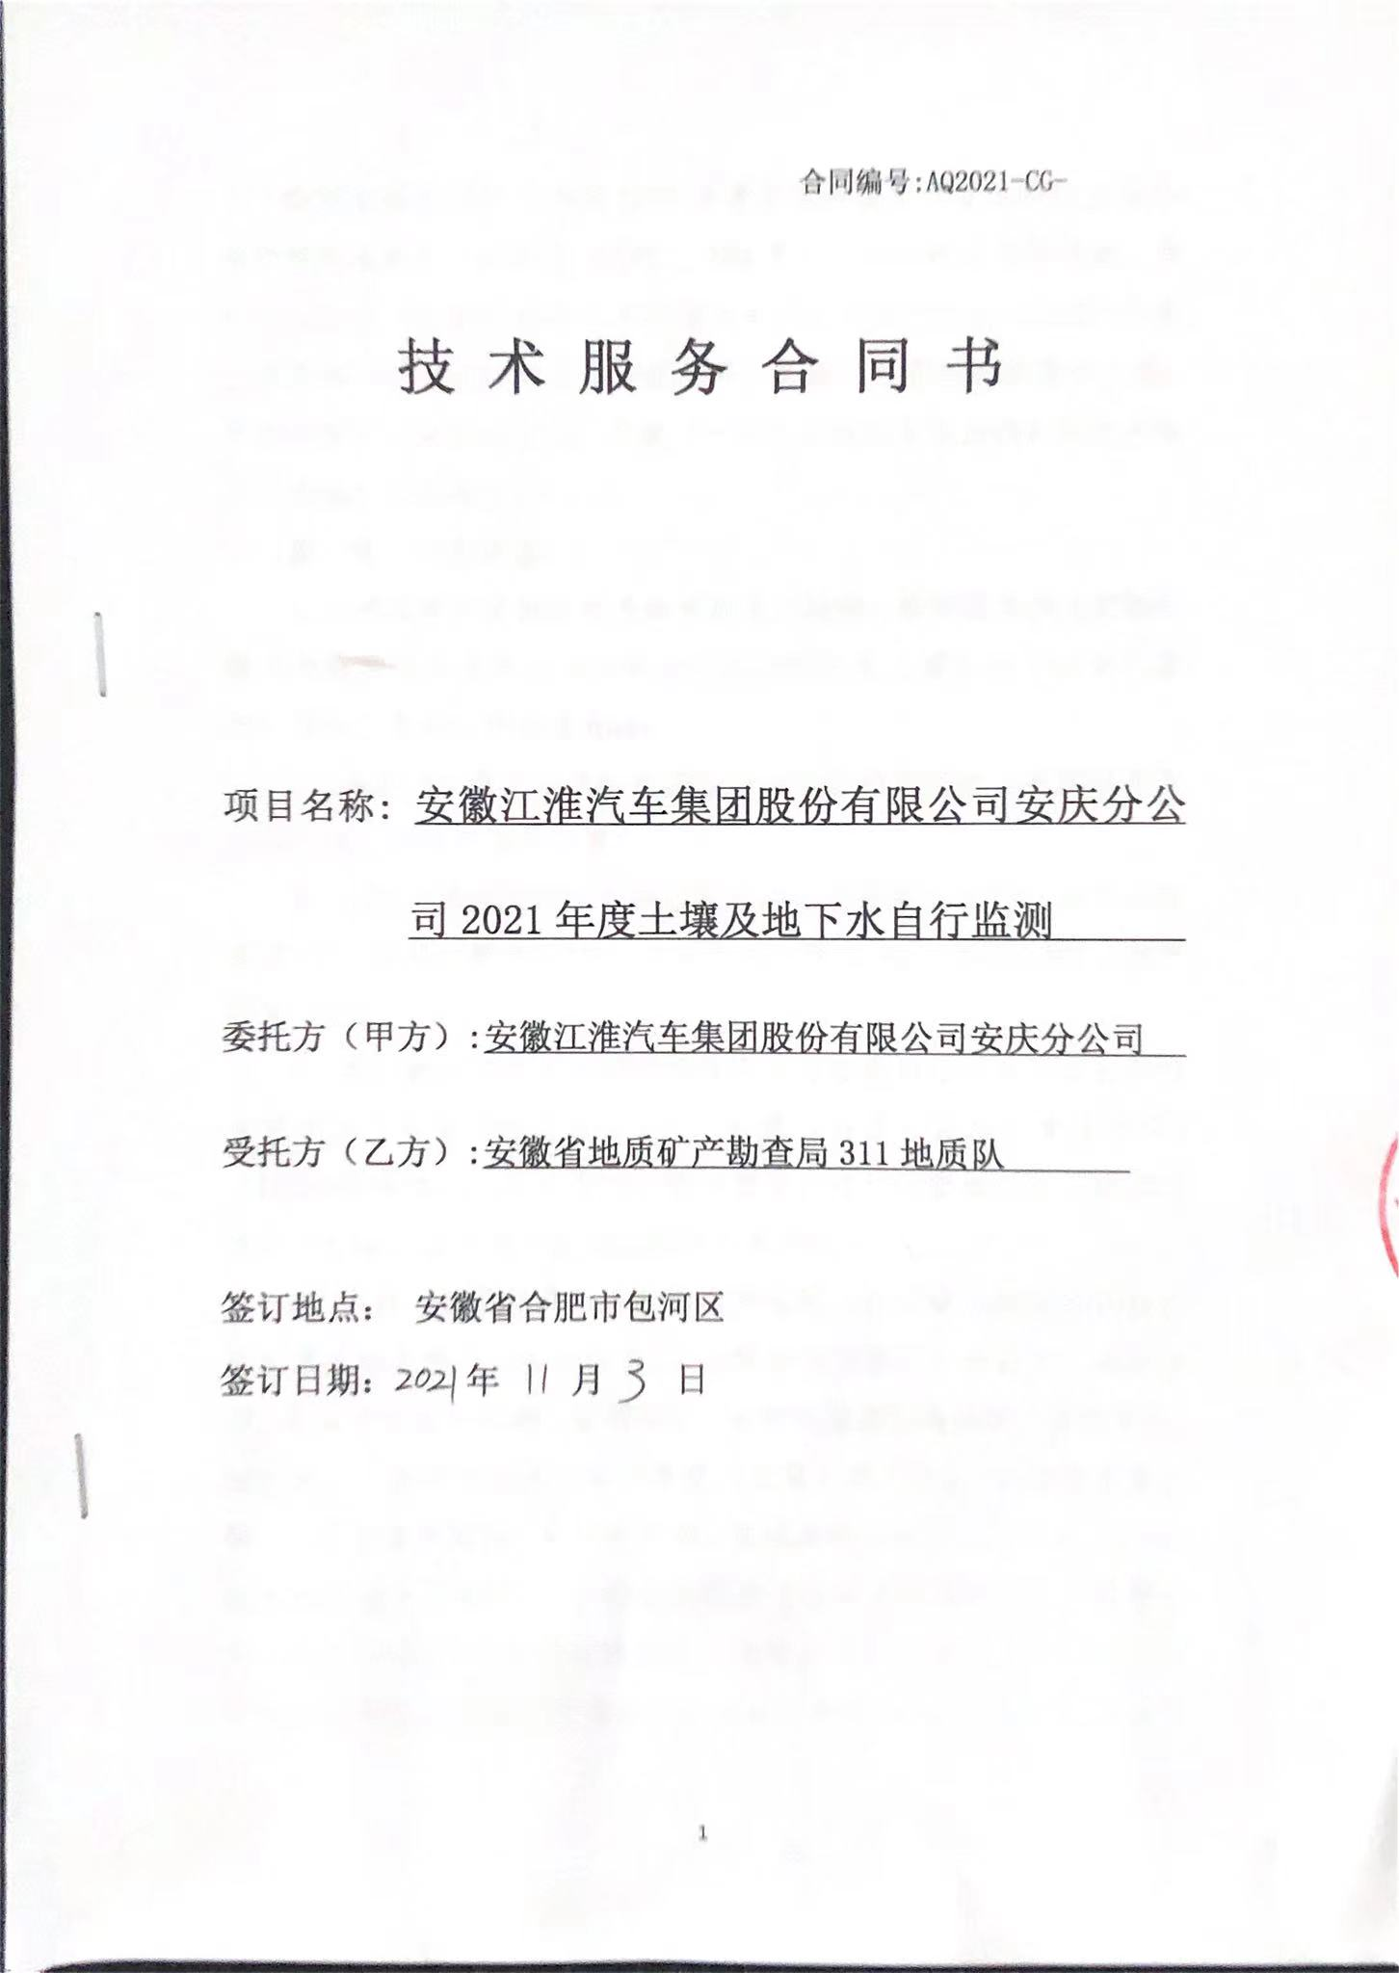
图 5-1 土壤及地下水监测合同
6 管理制度执行情况
表6-1 管理制度执行情况
管理制度执行情况 | 危险废物经营许可证制度  是否将危险废物委托给有资质的单位收集、贮存、利用、处置：是 ☑ 否 □  是否与有资质单位签订危险废物利用处置合同/协议：是 ☑ 否 □  是否对危险废物许可证进行审查确认：是 ☑ 否 □
危险废物转移审批制度

转移危险废物是否经过环保部门批准：是 ☑ 否 □
危险废物转移联单制度

是否按照规定填写危险废物转移联单：是 ☑ 否 □
危险废物识别标志制度

危险废物的收集、贮存、处置设施场所是否设置危险废物识别标志：是 ☑ 否 □

危险废物的容器和包装物是否设置危险废物标签： 是 ☑ 否 □
危险废物建立台账登记制度

是否按照国家规定建立危险废物台账：是 ☑ 否 □
建设项目固废污染防治设施环境影响评价及验收制度

危险废物收集、贮存、处置等污染防治设施是否通过环评审批： 是 ☑ 否 □

上述危险废物相关污染防治设施是否与主体工程同时通过环保验收：是 ☑ 否□
公司1-10月份未发生突发性环境污染事件。
公示期间如有意见建议，请联系公司安全机动部，联系电话：0556-5685698。

2021年11月4日
安徽江淮汽车集团股份有限公司安庆分公司

